# 受害人信息提交（微信端）

受害人不得直接登录，需要注册信息。

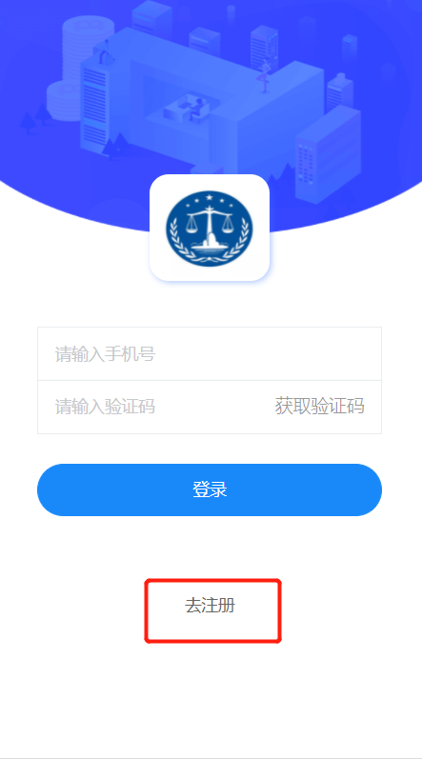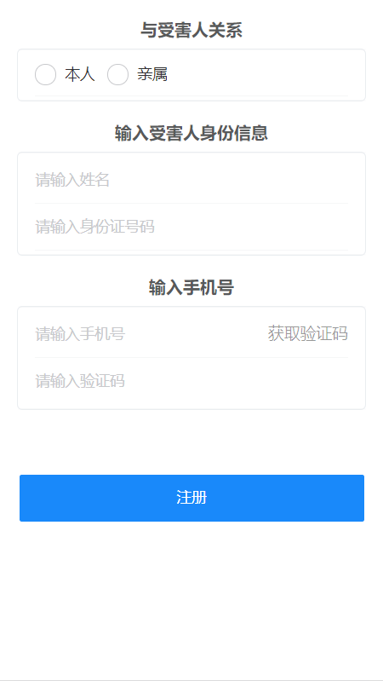

输入信息点击注册，系统会匹配后台上传的受害人列表中的 身份证和姓名，匹配成功之后则允许注册。

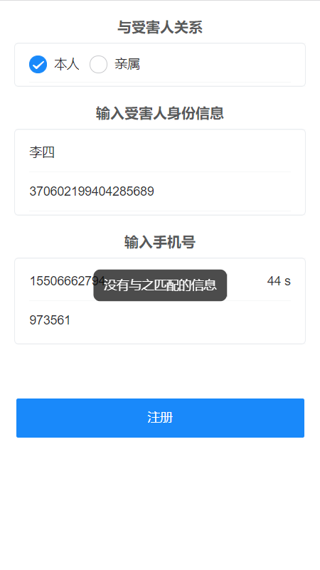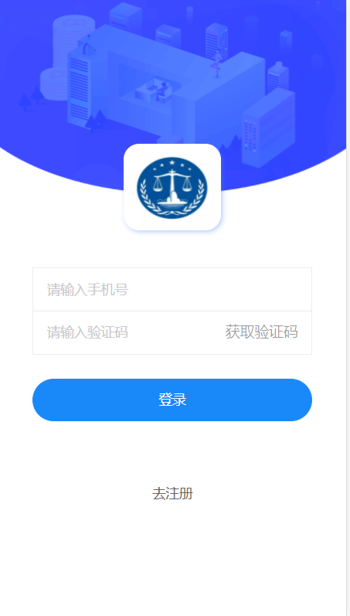

当姓名与身份证匹配时就会注册成功，输入刚才输入的手机号获取验证码登录。

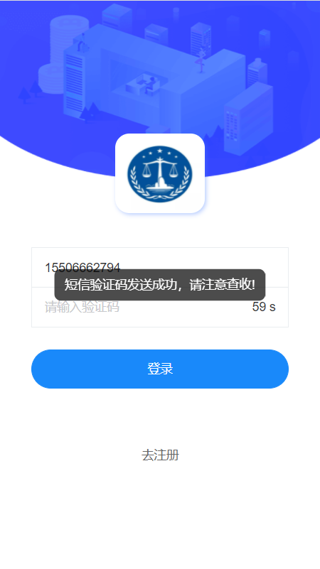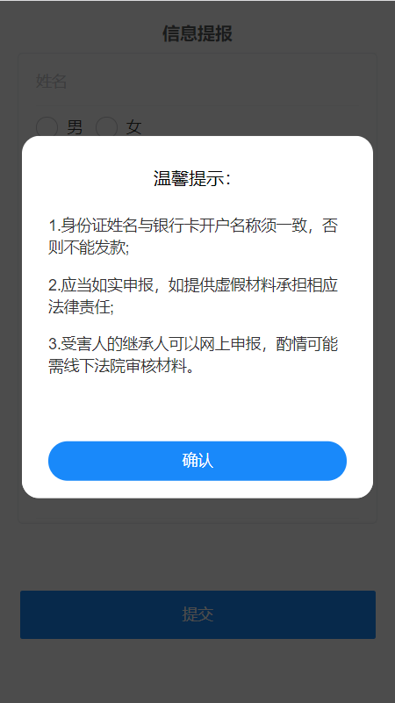

登录之后进行信息提报

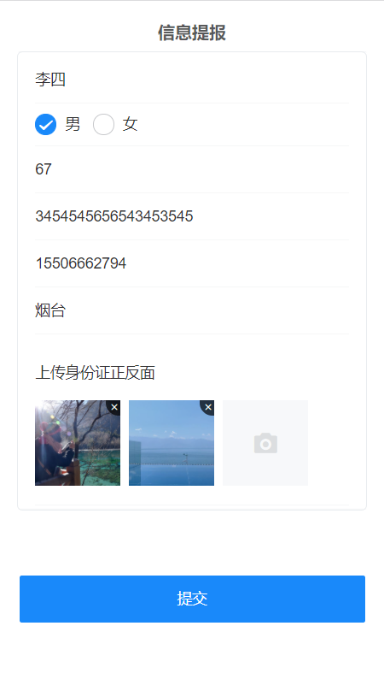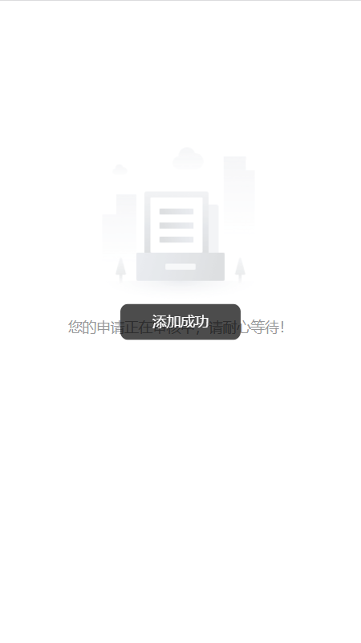

**一并上传本人银行卡正反面**。